DİŞLERİN EMBRİYOLOJİK GELİŞİMİ

Büyüme; hücre bölünmesi ve hücre kütlesinin artışı sonucu vücut hacmindeki ve kütlesindeki artışı ifade eder (Örnek; Ameloblastlar tarafından minenin depolanmasıyla dişin büyümesi).

Gelişme ise; dokuların ve hücrelerin yapısındaki değişiklikler sonucunda biyolojik işlevlerinin belli bir olgunluğa erişmesidir. Zigottan başlayıp yeni bir bireyin meydana gelmesiyle sonuçlanan olayların hepsine birden gelişme denir. (Örnek; ektodermal dokudan ameloblastların ve mezodermal dokudan odontoblastların diferansiye olarak dişin gelişmesi).

Dişlerin oluşumu; intrauterin yani rahim içi yaşamda başlayıp, doğumdan sonra devam eden olaylar dizisidir.
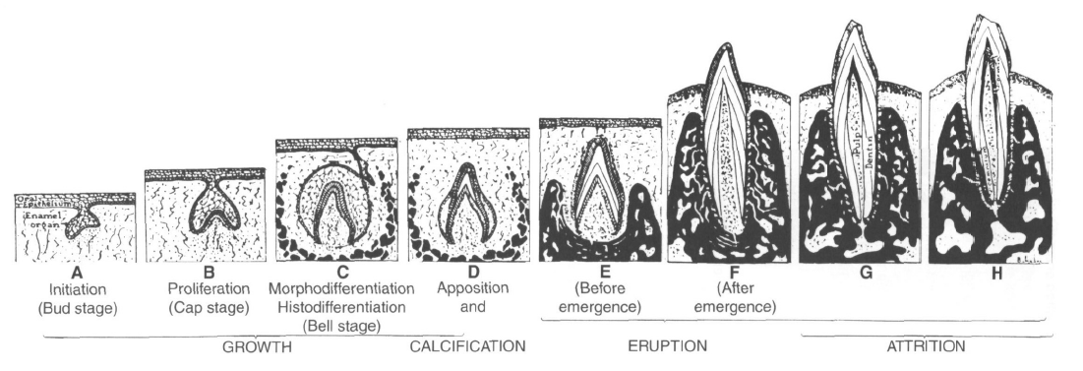

Dişler hem ektoderm, hem de mezodermden köken almaktadır. Yaşamın yaklaşık olarak 6. haftasında, fetusun oral epitelinin bazal tabakasında hareketliliğin arttığı alanlar ortaya çıkar ve ileride dental arkların gelişeceği bölgelerde büyüme meydana gelir. Bu artış ve genişleme, ileride diş germinin oluşacağı dental laminanın oluşumunu sağlar. Diş tomurcuğu gelişmeye devam ettikçe, takke aşaması denilen noktaya ulaşır. Bu andan itibaren yapısına mezoderm katılmaya başlar. Bu nedenle ilk olarak ektodermden oluşan organ kısa süre sonra mezodermi de içerir. Ektoderm ileride oluşacak mineden; mezoderm ise pulpa ve dentinden sorumlu olacaktır.
İntrauterin hayatın 3. haftasında stomodeum (ilkel ağız) meydana gelir. Dişlerin oluşumunun başlangıcı ise embriyonel hayatın 6. haftasına rastlar.

Diş gelişimi 4 dönemde gerçekleşir:
1. Proliferasyon dönemi
2. Histodiferansiasyon dönemi
3. Histogenez dönemi
a. Apozisyon
b. Mineralizasyon
4. Erupsiyon dönemi

- PROLİFERASYON DÖNEMİ
Stomodeum ektoderm kaynaklı epitel ile örtülüdür. Bazal hücreler prizmatiktir ve bazal lamina üzerine oturur, üst tabakadaki hücreler ise kübiktir.

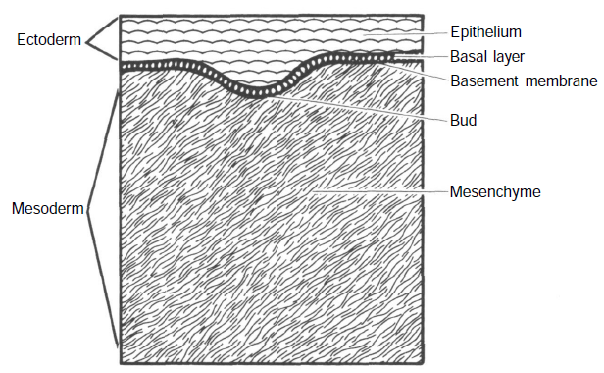

İntrauterin hayatın 6. haftasında ağız boşluğunu döşeyen ektodermin mezoderm içerisine prolifere olmasıyla proliferasyon dönemi başlar. Alt ve üst çenede mezenkim tabakası içine doğru epitelle örtülü “U şeklinde dalıcı duvar” oluşur. 7. haftaya doğru dalıcı duvar 2 dala ayrılır. Vestibuldeki dalına, vestibuler lamina denir; buradan çenelerin alveol kısmı ile dudak ve yanak arasındaki oral vestibul gelişir. Palatinal /lingualde olanına dental lamina (diş pervazı) adı verilir; buradan dişler gelişir.

Embriyonel hayatın 7. haftasından başlayarak 11. haftaya kadar lamina dentalis üzerinde, ileride süt dişlerinin alacağı pozisyonlara göre, her hafta her yarım çene taslağında birer adet epitel tomurcuklanması görülür. Bu aşamaya TOMURCUK AŞAMASI denir. Böylece alt orta kesiciler 7. haftada olmak üzere her yarım çenede birer hafta ara ile 5 adet süt dişi tomurcuğu oluşur. Üst çenede ise tomurcuklar alt çeneye göre birer hafta gecikmeli olarak meydana gelir.

Tomurcuklar büyümelerine devam ederken, alt kısımlarındaki mezenşimal hücrelerde de proliferasyon sonucu bir hücre yoğunlaşması meydana gelir. Sonuçta küre şeklindeki diş tomurcuğunda bu bölgede bir çökme meydana gelir ve takke şeklini alırlar. Bu safhaya TAKKE (TAÇ) SAFHASI denir.
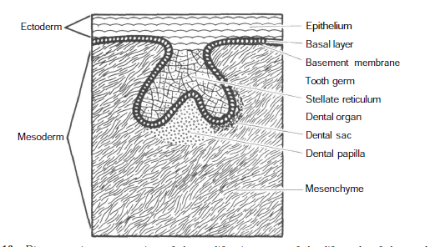

Takke safhası 4 hafta sürer. 4. haftanın sonunda hücreler farklılaşmaya başlar. Bu dönemde takkeyi diş pervazına bağlayan epitel sap incelerek lateral diş bandı adını alır. Lateral diş bandı üzerinde ikinci bir hücre proliferasyonu başlar. Gelişen bu 20 süt dişine ek olarak her bir birim, ileride sürekli dişlerin gelişeceği dental laminayı geliştirir. Süt santral, lateral ve kaninler; sürekli santral, lateral, kaninler için dental lamina oluşturur. 1. ve 2. süt azılar, 1. ve 2. sürekli küçükazılar için dental lamina oluşturur. Sürekli büyükazılar ise; 2. süt azıların distalinden uzanan bir dental lamina üzerinde sıralı üç bölgeden gelişirler.

Bu aşamada takkeye mine organı denir. Takkenin dış bükey kısmındaki hücreler kübik olup, bir sıra oluştururlar. Bunlara dış mine epiteli hücreleri denir. Takkenin iç bükey kısmındaki hücreler ise; silindirik görünüm alıp, onlar da bir sıra oluştururlar; bunlara da iç mine epiteli adı verilir. Ortadaki hücreler sivri köşeli, yıldızsı hücrelere dönüşürler, aralarında albuminden zengin bir sıvı vardır. Bu tabakaya stratum retikulare (mine pulpası) denir. Bu yapı, ileride ameloblastlara ihtiyaç duydukları besini sağlayacaktır. Stratum retikulare ile iç mine epiteli arasında kalan yassı hücrelerden oluşan tabakaya stratum intermedium adı verilir.

2. HİSTODİFERANSİASYON DÖNEMİ (ÇAN SAFHASI)
Embriyonel hayatın 12.-13. haftasının sonuna doğru takke şeklindeki mine organı gelişip çan şeklini alır. Bu safhada diş embriyonuna ÇAN ORGANI denir. Çan safhasında dişin kronunun şekli belirlenir. Çanın sardığı mezenşimal dokuya dental papil denir, ileride diş pulpası buradan gelişir.
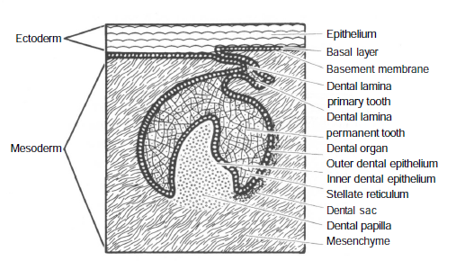

Mine organı ve dental papilla etrafındaki mezenkimal hücrelerin yoğunlaşması ile oluşan tabakaya sacculus dentalis (dental sac, diş folikülü) adı verilir. Kapsül benzeri yapıdaki sacculus dentalis ileri aşamalarda; sement, periodontal ligament ve alveolar kemik gibi dişi destekleyen dokuları oluşturur.

Bu 3 embriyolojik yapı; mine organı, dental papil ve sakkulus dentalisin tümüne birden diş jermi adı verilir.

İleri çan döneminde (Morfodiferansiasyon) iç mine epitel hücreleri ileride mineyi oluşturacak olan ameloblast hücrelerine dönüşür. Ameloblastların karşısına dizili mezenkimal bağ dokusu kökenli silindirik hücreler de dentin dokusu üretecek odontoblast hücrelerine dönüşür. Membrana preformativa (bazal membran) ise dental papil ve iç mine epiteli arasında selektif transportu sağlar ve odontoblast diferansiasyonu sırasında uyarıcı sinyallerin kaynağı olarak düşünülür.

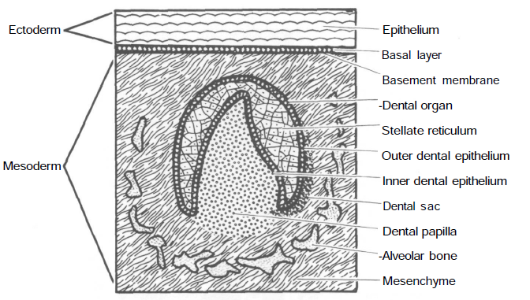

3. HİSTOGENEZ DÖNEMİ (APOZİSYON VE MİNERALİZASYON)
Amelogenezis (mine yapımı) ve dentinogenezis (dentin yapımı) birlikte ilerleyen olaylardır. Sert dokuların organik matrikslerinin sentezlenmesine apozisyon safhası denir.
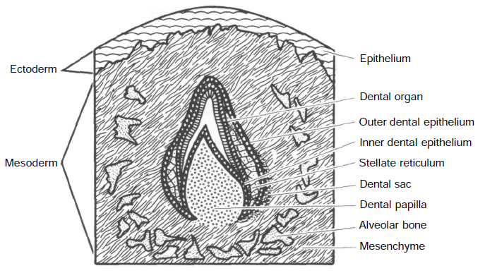
İlk sert doku formasyonu dentin dokusunda başlar. Ameloblastlar ve odontoblastlar arasında bir dentinoid doku salgılanır. Bu yapıya, predentin (manto dentini) denir.

Predentin oluşumu, ameloblastların mine yapımını başlatmaları için bir uyarı olur ve amelogenezis süreci başlar. İlk salgılanan mineye preenamel denir.

Ameloblastlar ve odontoblastlar birbirlerine komşu yüzeylere doğru salgı yaparlar, böylece birbirlerinden giderek uzaklaşırlar.

Dişlerin ilk önce insizal/tüberkül bölgelerinde mine ve dentin salgılanır, daha sonra kole bölgesine doğru (diş tipine bağlı olarak) yapım devam eder.

Salgılanan organik matriksin üzerine mineral tuzlarının çökelmesi ile mineralizasyon gerçekleşir. Mineralizasyon 2 aşamada gerçekleşir. Birinci aşamada dişin %25-30’u hızla mineralize olur. İkinci aşamada ise yavaş bir mineralizasyon görülür ve dişin %95’ini kapsar. Geri kalan kısım ise diş sürdükten sonra tükürük sayesinde mineralize olur (Sürme sonrası maturasyon). Apozisyonda olduğu gibi mineralizasyon süreci de insizal/tüberkül bölgesinden koleye doğru devam eder.
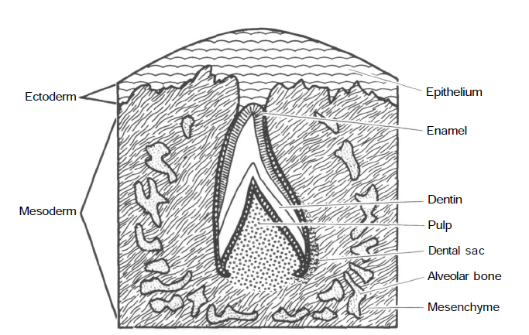

Mine oluşumu tamamlandıktan sonra ameloblastlar, dış mine epiteli ile birleşir ve birleşik mine epiteli adını alır. Birleşik mine epitelinin hemen altında, ameloblastların amelogenetik fonksiyonlarının sona ermesi sırasında son olarak salgıladıkları kütiküla vardır. Bu iki yapı bir arada nazmit zarını oluşturur. Nazmit zarı, diş sürdükten sonra, genellikle mekanik etkenlerle kaybolur, ancak bazen kole bölgesinde kalabilir. Nazmit zarında sıklıkla kromojen bakteriler nedeniyle siyah renklenmeler oluşur. Bu renklenme, çürükle karıştırılmamalıdır. Polisaj yapılarak kolaylıkla uzaklaştırılabilir. İyi bir ağız hijyeni bu renklenmelerin oluşumunu engelleyecektir.

Diş kronu belirlendikten sonra, dişin kole bölgesine rastlayan yerde iç ve dış mine epitelleri birbirine yapışık şekilde koleden aşağıya uzayarak iki katlı epitelden oluşan bir hortum meydana getirirler. Bu epitel hortumu tek köklü dişler için bir tane, iki veya daha fazla köklü dişler için daha fazla sayıdadır. Kökleri meydana getiren hortum şekindeki bu yapıya hertwig epitel kök kını adı verilir.

Hertwig epitel kınının iç tarafındaki mezenşim hücreleri diferansiye olarak odontoblastlara dönüşür. Odontoblastların ilk dentini salgılamalarından sonra kın parçalanmaya başlar. Kının parçalandığı bölgelerde dentin dış taraftaki mezenşim hücreleri ile temas eder ve bu hücrelerin sementoblastlara diferansiye olmalarını stimüle ederek sementin oluşumuna olanak sağlar. Hertwig epitel kınının parçalanmasının ardından hücreleri, olgun periodontal ligamentte bulunabilirler ve Malassez epitel kalıntıları olarak isimlendirilir.

Hertwig epitel kök kını dişin apikal yönüne doğru bir hortum şeklinde gelişirken, hortumun açık olan ucu 45 °’lik bir açıyla pulpa bölgesine doğru kıvrılır. Hafifçe içeri kıvrık olan bu uç açıklığı, epiteliyal diyafram olarak adlandırılır. Epiteliyal diyafram, kök gelişimi tamamlandıktan sonra dişin apeks bölgesinde ufak bir delik kalıncaya kadar daralır ve apikal foramen adını alır.

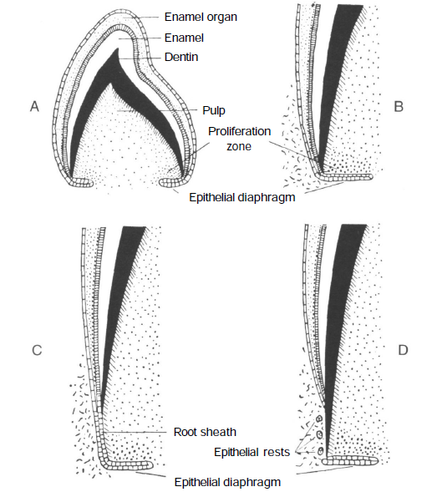

Apeks oluşana kadar yapılan dentine primer dentin, apeks oluştuktan sonra hayat boyu devam eden dentine sekonder dentin denir.

Çok köklü dişlerde ise epitelyal diyafram kökleri oluşturacak şekilde farklı bir büyüme gösterir. Dil şeklindeki horizontal uzantılar bifurkasyon veya trifurkasyon bölgesinde birleşirler. Ancak bu birleşmedeki eksikliklere bağlı olarak paramolar (pulpa periodontal) kanallar oluşabilir. Köklerin birleşme yeri dışında tüm kök boyunca ortaya çıkabilen ve pulpa ile periodontal dokuların irtibatına sebep olan kanallara ise aksesuar kök kanalları denir. Her iki kanal türü de kökteki enfeksiyonun periodontal dokulara yayılmasına neden olur.

Kök gelişimiyle beraber diş sürmeye başlar. Ancak diş sürüp oklüzyona geldiğinde kök gelişimi ve apeks oluşumu halen tamamlanmamıştır. Kök gelişiminin tamamlanması diş sürdükten sonra, süt dişlerinde genellikle 1-2 yıl, daimi dişlerde ise 2-3 yıl sürer. Bu durum özellikle genç hastalarda sürekli dişlerin tedavisi açısından önemlidir.
